Консультация для родителей по артикуляционной гимнастике

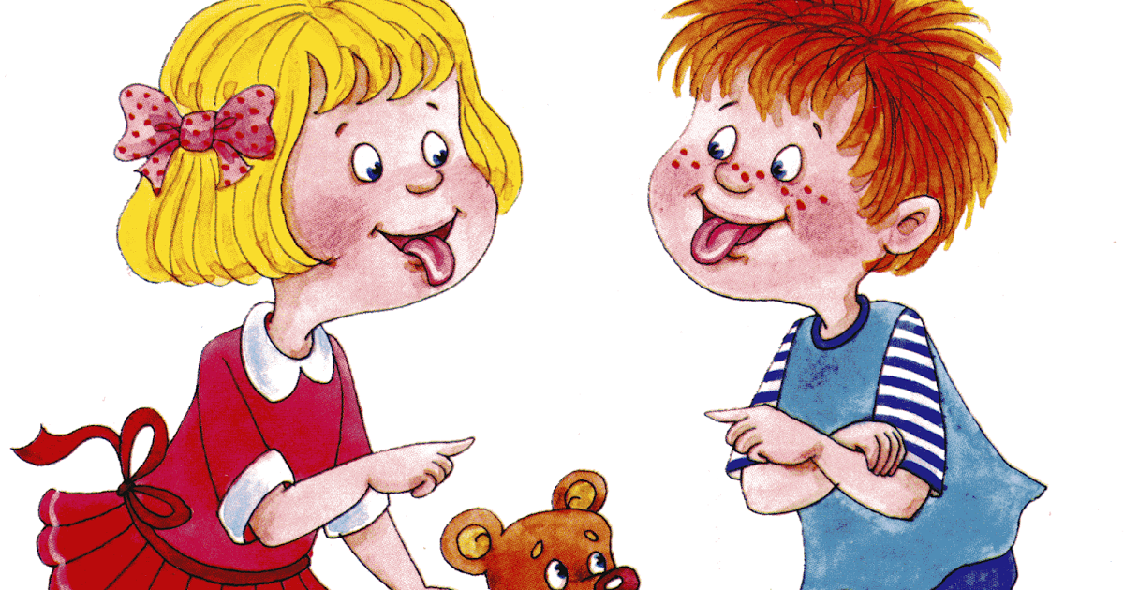

Речевые нарушения у детей – серьёзная проблема нашего времени. Предупредить речевые нарушения и подготовить речевой аппарат к постановке звука мы можем, проводя артикуляционную гимнастику дома.
Артикуляционная гимнастика – это упражнения для тренировки органов артикуляции (губ, языка, нижней челюсти, необходимые для правильного звукопроизношения).
Артикуляционная гимнастика является основой формирования речевых звуков - фонем и коррекции нарушений звукопроизношения. Она включает упражнения для тренировки подвижности органов артикуляционного аппарата, отработки определенных положений губ, языка, мягкого неба, необходимых для правильного произнесения, как всех звуков, так и каждого звука той или иной группы.

Причины, по которым необходимо заниматься артикуляционной гимнастикой:
1. Благодаря своевременным занятиям артикуляционной гимнастикой и упражнениями по развитию речевого слуха некоторые дети сами могут научиться говорить чисто и правильно, без помощи специалиста.
2. Артикуляционная гимнастика очень полезна также детям с правильным, но вялым звукопроизношением, про которых говорят, что у них «каша во рту».
3. Занятия артикуляционной гимнастикой позволят всем - и детям, и взрослым - научиться говорить правильно, чётко и красиво. Надо помнить, что чёткое произношение звуков является основой при обучении письму на начальном этапе.

Упражнения для губ
1. «Заборчик». Губы в улыбке, зубы сомкнуты в естественном прикусе и видны.
Зубы ровно мы смыкаем
И заборчик получаем
2. «Трубочка». Вытягивание губ вперёд длинной трубочкой. Зубы сомкнуты.
Мои губы – трубочка
Превратились в дудочку.
3. «Улыбка – Трубочка». Чередование положений губ
Свои губы прямо к ушкам растяну я, как лягушка.
А теперь - слонёнок я, видишь – хобот у меня.
Мне понравилось играть, повторю – ка всё опять.

Упражнения для щек
1. Похлопывание и растирание щек.
2. «Сытый хомячок». Надуть обе щеки, потом надувать щеки поочередно.
3. «Голодный хомячок». Втянуть щеки.
4. «Шарик». Рот закрыт. Бить кулачком по надутым щекам, в результате чего воздух выходит с силой и шумом.

Статические упражнения для языка
(выработка контроля над положением языка и удержанием позы)
1. Накажу непослушный язычок. Это упражнение является самомассажем для языка.
На губу язык клади,
Пя-пя-пя (затем та-та-та) произноси.
2. Лопаточка. Рот открыт, широкий расслабленный язык лежит на нижней губе.
Язык лопаткой положи и спокойно подержи.
Язык надо расслаблять и под счёт его держать:
Раз, два, три, четыре, пять! Язык можно убирать.
3. Чашечка. Рот широко открыт. Передний и боковой края широкого языка подняты, но не касаются зубов.
Язык широкий положи, его края приподними.
4. Иголочка. Рот открыт. Узкий напряженный язык выдвинут вперед.
Язык в иголку превращаю, напрягаю и сужаю.
Острый кончик потяну, до пяти считать начну.
Раз, два, три, четыре, пять – иголку я могу держать.

Динамические упражнения для языка
(выработка координации и точности движений)
1. Часики. Рот приоткрыт. Губы растянуты в улыбку. Кончиком узкого языка попеременно тянуться под счет взрослого к уголкам рта.
Влево - вправо мой язык скользит лукаво:
Словно маятник часов покачаться он готов.
2. Качели. Рот открыт. Напряженным языком тянуться к носу и подбородку, либо к верхним и нижним резцам.
На качелях я качаюсь: вверх, вниз, вверх, вниз.
Я до крыши поднимаюсь, а потом спускаюсь вниз.
4. Чистим зубки. Рот открыт. Кончиком языка погладить внутри верхние и нижние зубы. Важно – подбородок не двигается.
Чищу зубы, чищу зубы и снаружи, и внутри.
Не болели, не темнели, не желтели, чтоб они.
6. Лошадка. Присосать язык к нёбу, щелкнуть языком. Цокать медленно и сильно, тянуть подъязычную связку.
Я лошадка Серый Бок!
Цок-цок-цок.
Я копытцем постучу!
Цок-цок-цок.
Если хочешь – прокачу!
Цок-цок-цок.
7. Маляр. Рот открыт. Широким кончиком языка, как кисточкой, ведем от верхних резцов до мягкого нёба.
Красить потолок пора,
Пригласили маляра.
Ниже челюсть опускаем,
Язык к нёбу поднимаем.
Проведём вперёд – назад –
Наш маляр работе рад.
8. Вкусное варенье. Рот открыт. Широким языком облизать верхнюю губу и убрать язык вглубь рта.
Ох, и вкусное варенье!
Жаль осталось на губе.
Язычок я подниму
и остатки оближу.

Одна из интересных форм проведения артикуляционной гимнастики –
артикуляционные сказки.

Сказка «У бабушки с дедушкой»
Толстые внуки приехали в гости (надуваем щёки),
С ними худые – лишь кожа да кости (втягиваем щёки).
Бабушка с дедушкой всем улыбнулись (губы в широкой улыбке, видны верхние и нижние зубы),
Поцеловать они всех потянулись (губы тянем вперёд).
Утром проснулись – в улыбочки губы (снова широкая улыбка).
Чистили мы свои верхние зубы (широкий язык за верхними зубами)
Вправо и влево, внутри и снаружи (соответствующие движения широким языком).
С нижними зубками тоже мы дружим (повторение этих движений языком в положении за нижними зубами).
Губы сожмём мы, и рот прополощем (поочерёдное надувание щёк – губы не пропускают воздух),
И самоваром пыхтим, что есть мочи (одновременное надувание обеих щёк с последующим выпусканием воздуха через губы).
Блюдца поставим - положат блины нам (широкий язык лежит на нижней губе).
Дуем на блинчик – не в щёки, не мимо (подуть на широкий язык).
Блинчик жуём, завернём и прикусим (жуём распластанный язык, потом прикусываем его, завернув за нижние зубы),
Блинчик с вареньем малиновым вкусным (облизываем широким языком верхнюю губу спереди назад).
Чашки поставим, чтоб чаю налили (широкий язык загибаем кверху «чашечкой»),
На нос подули – мы чай остудили (подуть с «чашечки» вверх).
Чаю попили – никто не обижен («чашечка» двигается вперёд – назад).
Вкусный был завтрак – мы губы оближем (кончик языка облизывает губы по кругу).
Бабушка шила, а Барсик с катушкой
Бегал, как будто с живою зверюшкой (кончик языка зацепляем за нижнюю губу и двигаем язык вперёд – назад).
Бабушке нашей всегда помогаем:
Нитки в иголки мы ей продеваем (узкий язык тянем вперёд).
Бабушка швы на машинке строчила (узкий язык двигается вперёд – назад)
И на зигзаг её переключила (узкий язык двигается влево – вправо).
Петли иголкой она обметала (кончик языка описывает круг за зубами),
Пуговки круглые попришивала (кончик языка упирается то в одну, то в другую щёку, а палец пытается втолкнуть его в рот).
Дедушка сделал для внуков качели (кончик языка ставим попеременно, то за верхние, то за нижние зубы),
Все мы на них покачаться успели.
После качелей мы в прятки играли (широкий язык убирается под верхнюю губу),
Прятались на чердаке и в подвале (широкий язык – под нижнюю губу).
Дедушка скачет на лошади ловко (цокаем языком),
Звонкие вязнут на глине подковки (цоканье на верхней губе).
Вот замедляет лошадка шажочки (медленное цоканье с натягиванием подъязычной связки),
Вот на опушке мы видим грибочки (присасываем язык к нёбу и открываем рот).
Вот из сарая индюшка пришла,
Важно сказала: «БЛ – БЛ – БЛ – ЛА» (широкий язык ходит вперёд – назад по верхней губе; упражнение делаем с голосом).

Чтобы ребёнку не надоедала артикуляционная гимнастику проводить ее можно форме разнообразных сказок. Надеюсь, что мои советы будут интересны и полезны вам, уважаемые родители, и помогут решить проблемы речевых нарушений у вашего ребенка.
ЖЕЛАЮ УСПЕХОВ!!!

